**Desarrollo de Software Web**

**Actividad #1**

Héctor David Medina Vergara

Facultad de Ingeniería, Universidad de Cartagena

Ingeniería de Software

John Arrieta

11/05/2023

**TABLA DE CONTENIDO**

**PRESENTACIÓN** 1

**CONTENIDO DEL TRABAJO** 2

**INTRODUCCIÓN** 3

**OBJETIVOS** 4

**JUSTIFICACIÓN** 5

**DESARROLLO** 6

**ARGUMENTACIÓN INDIVIDUAL**14

**BIBLIOGRAFÍA** 15

**INTRODUCCIÓN**

Este documento técnico describe el proceso de desarrollo de una aplicación MVC utilizando el lenguaje PHP. Aquí hay un breve resumen de PHP para una explicación más detallada.

PHP es un lenguaje de programación ampliamente utilizado. También es uno de los lenguajes de desarrollo web más populares. Porque es fácil de aprender, tiene muchas funciones integradas y funciona con la mayoría de los servidores web.

PHP se utiliza en casi todos los sitios web de Internet. Especialmente los grandes sitios. Muchas empresas utilizan PHP para crear programas para uso interno o programas personalizados para satisfacer sus necesidades. Esto incluye bases de datos, correo electrónico, almacenamiento de archivos y más. Incluyendo programas de escritura para la mayoría de los programadores conocen al menos un lenguaje de programación además de PHP. Sin embargo, la mayoría de los demás lenguajes son más difíciles de usar que PHP.

PHP también es muy flexible debido a su amplia gama de funciones y reglas de sintaxis integradas. Todos los servidores web requieren PHP, ya que es necesario para ejecutar aplicaciones web.

Cualquier persona con una computadora puede aprender a codificar en PHP y ejecutarlo fácilmente en su computadora. También puede enseñar a profesionales no técnicos cómo desarrollar en PHP a través de tutoriales o libros en línea.

**OBJETIVOS**

**Objetivos Generales:**

* Elaborar una documentación clara y concisa acerca de las aplicaciones MVC aprendidas.
* Destacar la relevancia del lenguaje de programación PHP en la creación y desarrollo de páginas web.

**Objetivos Específicos:**

* Diseñar y desarrollar una aplicación MVC utilizando la tecnología PHP.
* Asegurarse de que la aplicación implemente adecuadamente los procesos de registro, eliminación, edición de datos, entre otros.

**JUSTIFICACIÓN**

El propósito de este trabajo es demostrar los conocimientos adquiridos sobre la creación de aplicaciones utilizando el patrón MVC y el lenguaje de programación PHP. Es importante destacar que la arquitectura MVC es ampliamente utilizada en la industria de la programación debido a sus múltiples ventajas, entre las que se encuentran:

* Separación clara de la lógica de la aplicación, lo que facilita el mantenimiento y escalabilidad de la misma.
* La capacidad de crear múltiples representaciones de los datos de manera sencilla.
* La posibilidad de realizar pruebas unitarias simples de componentes y utilizar el Test Driven Development (TDD).
* Recomendado para el desarrollo de aplicaciones web por grandes equipos de desarrolladores y diseñadores que requieren un control detallado del rendimiento de la aplicación.

En este trabajo, se abordará el desarrollo de una aplicación MVC utilizando tecnología PHP, y se aplicarán los conceptos y prácticas aprendidos para crear una aplicación eficiente y fácilmente mantenible.

**DESARROLLO**

MVC es un patrón de arquitectura de software que se utiliza en el desarrollo de aplicaciones web. MVC se divide en tres componentes principales: el Modelo, la Vista y el Controlador.

* **El Modelo:** Representa los datos y la lógica del negocio de la aplicación.
* **La Vista:** Se encarga de presentar la información al usuario en forma de interfaz gráfica.
* **El Controlador:** Gestiona las interacciones del usuario con la aplicación y coordina el modelo y la vista.

El funcionamiento de una aplicación MVC es que el controlador recibe las solicitudes del usuario y las envía al modelo para que realice las operaciones necesarias. Una vez que el modelo ha terminado de procesar los datos, envía los resultados al controlador. El controlador, a su vez, envía los resultados al componente de vista, que se encarga de presentar los datos al usuario en forma de interfaz gráfica.

Este enfoque de separación de responsabilidades permite una mayor modularidad y facilidad de mantenimiento en el desarrollo de aplicaciones web. Además, también facilita la creación de pruebas unitarias para cada componente por separado.

**ESTRUCTURACIÓN DEL PROYECTO MVC REALIZADO**

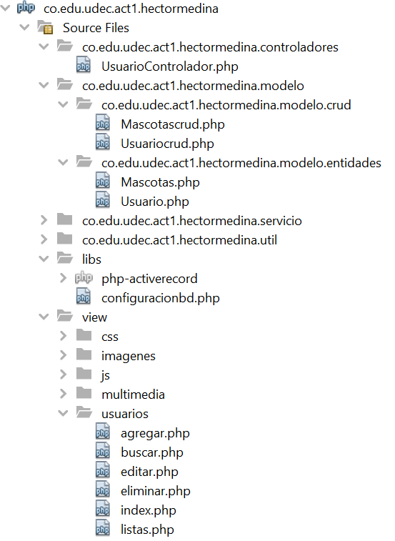

* **UsuarioControlador.php:** Clase que sirve para gestionar las solicitudes del usuario y coordinar la comunicación entre la vista y el modelo para asegurar el correcto funcionamiento de la aplicación. En otras palabras, esta carpeta sirve para la realización de procesos o tareas como eliminar usuario, agregar, buscar, etc.
* **Usuariocrud.php y Mascotascrud.php:** Estas clases tienen como propósito mostrar las operaciones de los procesos eliminar, agregar, buscar, listar, modificar, etc. para los usuarios a ingresar y las mascotas.
* **Usuario.php y Mascota.php:** Son las clases que tienen el propósito de modelar la tabla usuario en la base de datos.
* **configuracionbd.php:** Aquí se configuran los parámetros de la base de datos, la cual también va de la mano con el php.activerecord. El PHP ActiveRecord es una biblioteca de PHP que simplifica la interacción con bases de datos relacionales utilizando el patrón de diseño ActiveRecord, lo que permite nos permite a nosotros como desarrolladores escribir menos código y centrarnos en la lógica de negocio de la aplicación.
* **View-usuarios:** La carpeta Vista o View en el modelo MVC tiene como objetivo proporcionar una representación visual de los datos y su presentación al usuario de una manera organizada y estructurada.

**Entre las principales características de una aplicación MVC se encuentran:**

* Separación clara de responsabilidades entre los componentes del patrón.
* Facilidad para realizar pruebas unitarias y automatizadas.
* Flexibilidad para cambiar la interfaz de usuario sin afectar al modelo o al controlador.
* Reutilización del código en diferentes partes de la aplicación.
* Mayor facilidad para mantener y actualizar la aplicación.

**PRUEBA DE LA APLICACIÓN MVC**

En las siguientes capturas de pantalla se pueden ver evidenciadas como se ingresan los datos de los usuarios a registrarse y a su vez como registran sus mascotas. Todo en base a las indicaciones y videos tutoriales proporcionados por el profesor John Arrieta y el debido proyecto que se escogió en la plataforma.

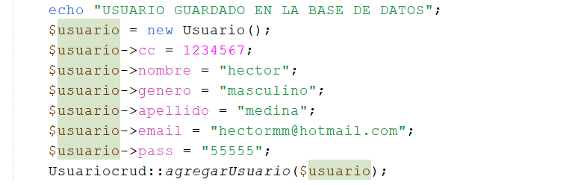

Aquí se puede ver por ejemplo como un x usuario intenta registrarse y a su vez ingresar a la aplicación web. Cabe decir que este proceso esta realizado en la clase **Usuariocrud.php.**

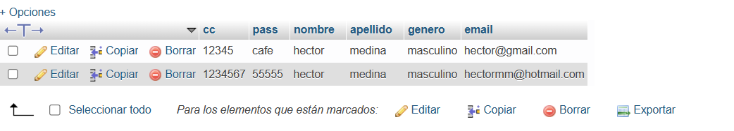

Y aquí se puede ver evidenciado como claramente este usuario logra ingresar correctamente a la aplicación web y a su vez ser registrado en la base de datos.

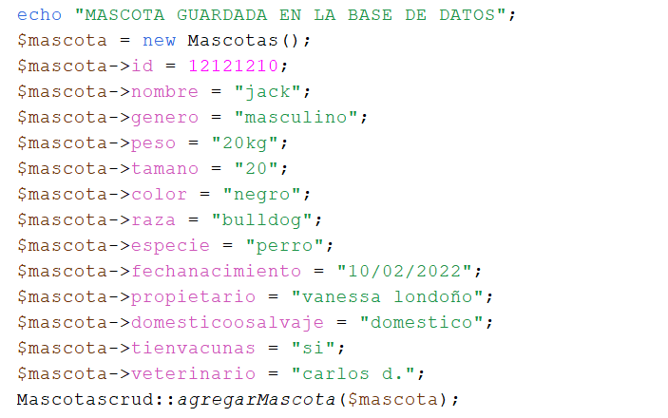

Mismo caso y procedimiento a la hora de que el usuario intente ingresar tambien su mascota a la base de datos. Como se puede notar, la clase tambien lanza un mensaje de cuando el usuario o la mascota son ingresadas correctamente a la BD. Cabe decir que este proceso está realizado en la clase **Mascotascrud.php.**

Ya aquí se puede evidenciar el anterior proceso, pero con las mascotas ingresadas.

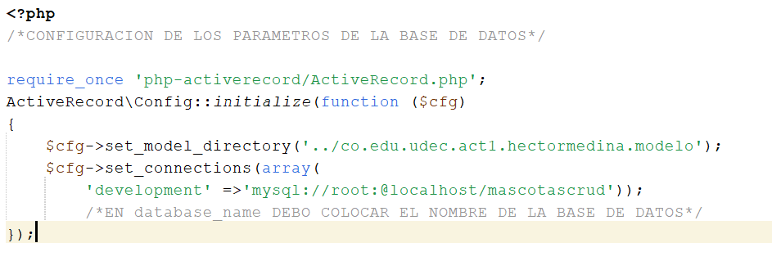

Prueba de que todo el proyecto esta siendo corrido por medio del PHP ACTIVERECORD.

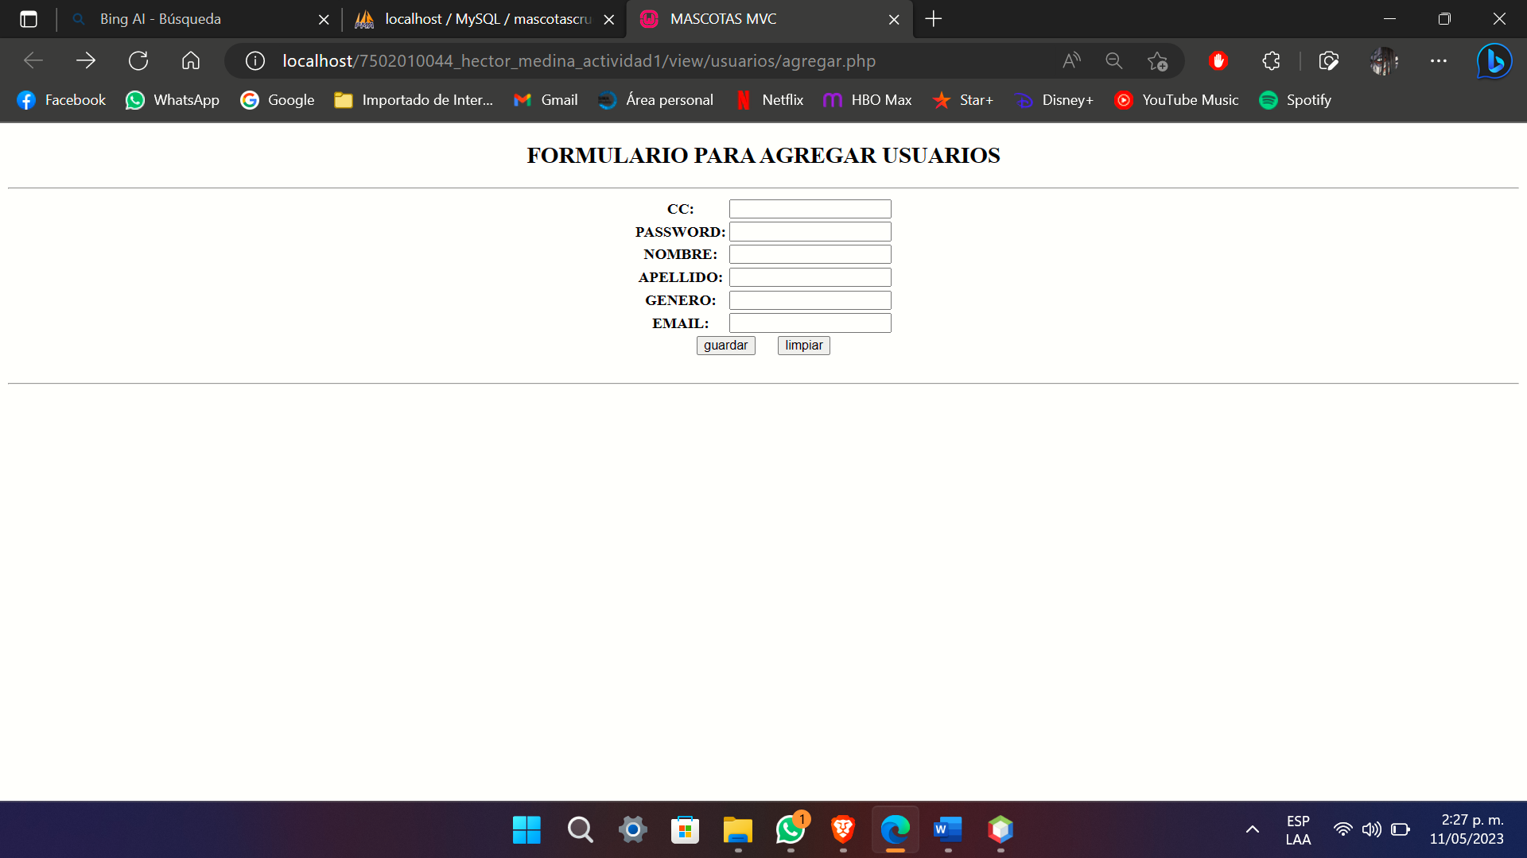

Aquí puede ver evidenciado el formulario para que se registren los usuarios para la base de datos. Favor leer el siguiente anuncio.

**NOTA IMPORTANTE**

Estimado tutor John Arrieta.

Me dirijo a usted para informarle que no he podido completar el proyecto o aplicación MVC como se había acordado. A pesar de seguir todos los procedimientos y las indicaciones proporcionadas en los tutoriales, he encontrado algunas dificultades que me han impedido terminar el proyecto en el plazo acordado.

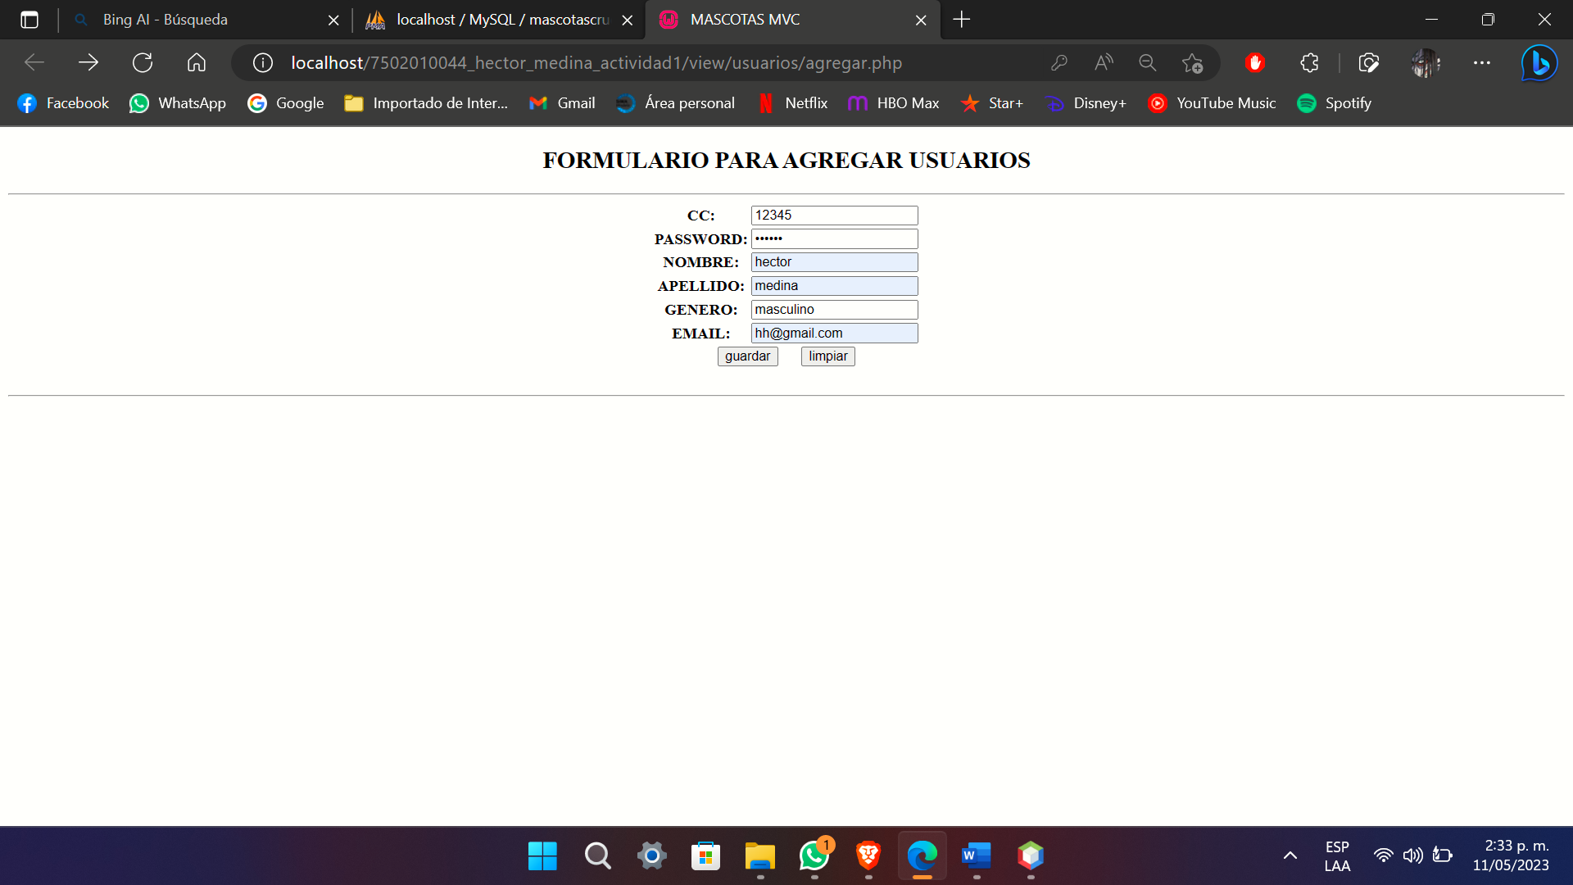

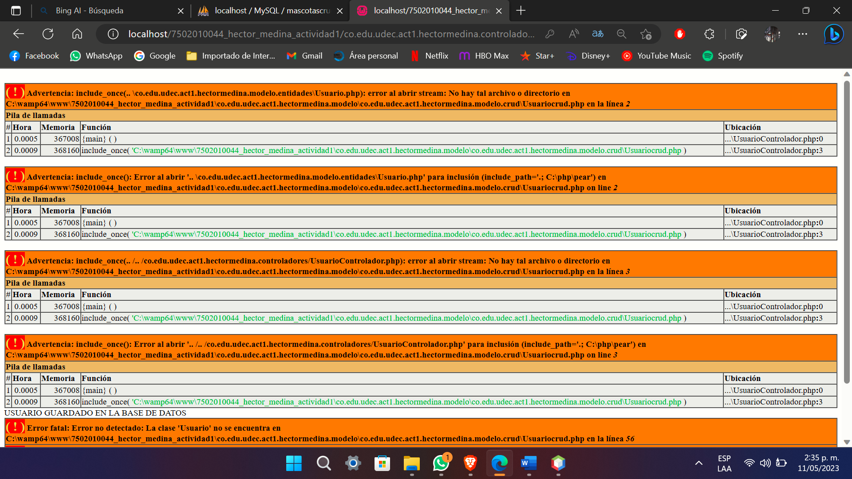A la hora de querer hacer la prueba al momento de ingresar los siguientes datos en el formulario me marca los siguientes errores:

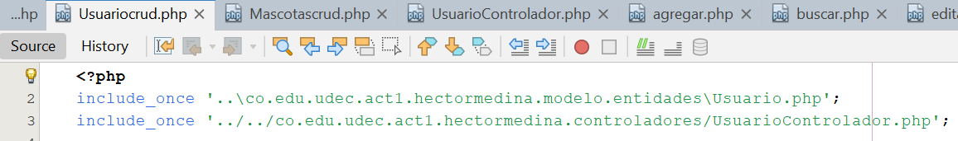

Me marca problemas en los cuales conscientemente pienso que tengo bien, a pesar de haber visto y seguido correctamente todas sus indicaciones para mejor facilidad de entender y hacerle entrega a usted. Pero por más que intento resolver dichos errores no encuentro la solución.

Dado que ya el plazo para entregar de manera definitiva el trabajo es muy corto, se lo entrego de esta manera. Me doy cuenta de que esto puede ser frustrante para usted y para mí, y me disculpo por cualquier inconveniente que esto pueda haber causado.

Agradezco de antemano su comprensión y su apoyo en este asunto.

Atentamente,

Hector David Medina Vergara.

**SÍNTESIS Y ARGUMENTACIÓN INDIVIDUAL**

PHP es un lenguaje de programación ampliamente utilizado en la creación de páginas web. Una de sus principales características es su capacidad de precargar elementos antes de presentarlos al usuario, lo que mejora la velocidad de carga de la página. Además, al ser un lenguaje de código abierto, no hay restricciones en su uso y cualquier persona puede utilizarlo para sus proyectos y comercializarlos sin preocuparse por problemas de copyright.

La comunidad de desarrolladores de PHP es muy activa y está constantemente trabajando en su mejora y optimización. Esto ha permitido la integración de diferentes bibliotecas externas, lo que brinda gran versatilidad al lenguaje y facilita la tarea del desarrollador.

Grandes compañías globales utilizan PHP como base de sus aplicaciones, como es el caso de WordPress, que ha centrado su programación en este lenguaje. La utilización de plugins hace que PHP sea esencial para WordPress, ya que permite una comunicación fluida con el servidor, lo que es una de sus mayores cualidades.

Finalmente, es importante mencionar que PHP se puede combinar con otros lenguajes de programación, como Java, lo que amplía sus posibilidades y lo hace aún más versátil en el desarrollo de aplicaciones web.

**BIBLIOGRAFÍA**

QUALITY DEVS. 2021. *Qué es y para qué sirve PHP.*  
QUALITY DEVS. https://www.qualitydevs.com/2021/05/31/que-es-para-que-sirve-php/

 SEOPRO Marketing Online. 03 OCT. *¿Qué es MVC y cuáles son sus ventajas?*  
SEOPRO Marketing Online. https://seopromarketing.online/que-es-mvc-ventajas/